**三亚市人民政府关于印发三亚市低碳城市发展规划(2016—2020年)的通知**

三亚市人民政府关于印发三亚市低碳城市发展规划(2016—2020年)的通知

三府[2017]53号

各区人民政府，各管委会，市政府直属各单位：

　　《三亚市低碳城市发展规划（2016―2020年）》已经七届市政府第5次常务会议审议通过，现印发给你们，请认真组织实施。

三亚市人民政府

2017年3月5日

　　附件下载：[三亚市人民政府关于印发三亚市低碳城市发展规划(2016—2020年)的通知.doc](https://resources.pkulaw.cn/staticfiles/lawinfo/20220217/09/35/0/edc27dc0cf785f1f36784aeb40f886e9.doc)

　　2.[三亚市低碳城市发展规划（2016―2020年）.xlsx](https://resources.pkulaw.cn/staticfiles/lawinfo/20220217/09/35/0/ff10783920304035df4229d19e157a78.xlsx)

©北大法宝：（[www.pkulaw.com](https://www.pkulaw.com)）专业提供法律信息、法学知识和法律软件领域各类解决方案。北大法宝为您提供丰富的参考资料，正式引用法规条文时请与标准文本核对。 欢迎查看所有[产品和服务](http://www.pkulaw.net/" \t "_blank)。  
[法宝快讯： 如何快速找到您需要的检索结果？ 法宝 V6 有何新特色？](http://www.pkulaw.com/helps/69.html" \t "_blank)

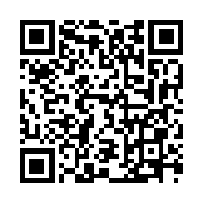

扫描二维码阅读原文

原文链接：[https://www.pkulaw.com/lar/d51dcd74ba98615576cd5f749f00a750bdfb.html](https://www.pkulaw.com/lar/d51dcd74ba98615576cd5f749f00a750bdfb.html" \t "_blank)